

INSTITUTO TECNOLOGICO DE VERACRUZ

ASIGNATURA:
ADMINISTRACION DE BASE DE DATOS

NOMBRE DEL TRABAJO:
DOCUMENTACION DE INSTALACIÒN DE PODMAN

CARRERA:
ING. SISTEMAS COMPUTACIONALES

ALUMNOS:
HÉRNANDEZ COLLI FARID

FECHA DE ENTREGA: 24/09/2026

Introducción
Podman es un motor de contenedores de código abierto desarrollado por Red Hat. Es compatible con las imágenes y comandos de Docker (estándar OCI), pero a diferencia de este no depende de un demonio central que corra en segundo plano, y permite ejecutar contenedores sin privilegios de administrador (modo rootless).
Como los contenedores necesitan un kernel de Linux, en Windows Podman trabaja dentro de una máquina virtual llamada Podman Machine, que en este caso se ejecuta sobre WSL (Windows Subsystem for Linux). Además, se utiliza Podman Desktop, la interfaz gráfica que permite administrar máquinas, imágenes, contenedores y pods sin necesidad de escribir comandos.
En este documento se describe paso a paso el proceso realizado: la creación y arranque de la máquina desde la terminal, la configuración inicial de Podman Desktop, la construcción y ejecución de contenedores, y la verificación final de su funcionamiento.

1. Creación de la máquina virtual de Podman
El primer paso es crear la máquina virtual donde Podman ejecutará los contenedores. Para ello se abre una terminal de PowerShell y se ejecuta el siguiente comando:
podman machine init
Al ejecutarlo, Podman busca la imagen del sistema operativo de la máquina en el registro quay.io/podman/machine-os:6.1, verifica sus firmas, descarga sus capas (blobs) y su configuración, y escribe el manifiesto de la imagen. Después extrae el archivo comprimido podman-machine-default-amd64 y lo importa a WSL. Este último paso puede tardar algunos minutos, sobre todo si WSL se está usando por primera vez.
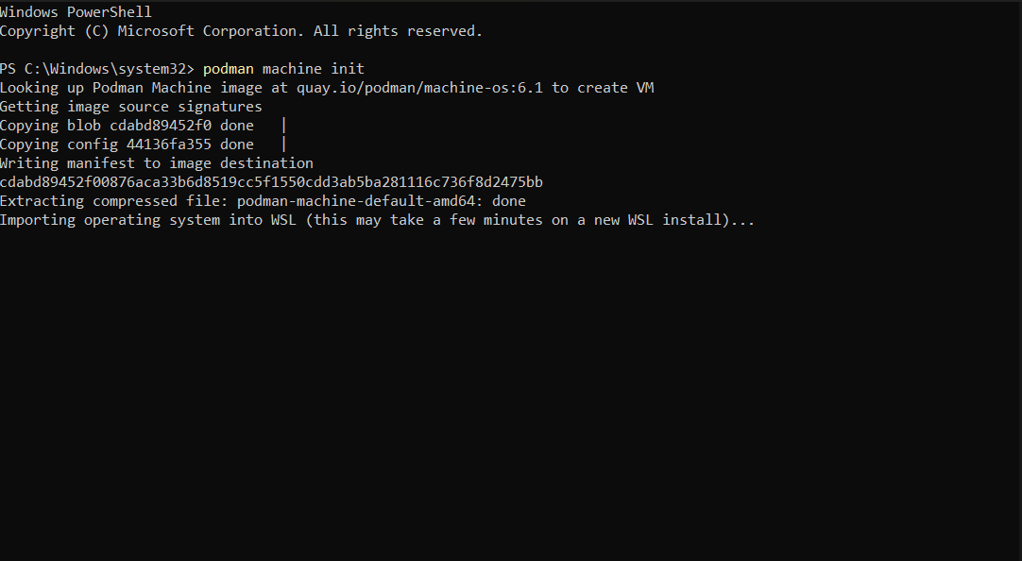
Figura 1. Inicialización de la máquina virtual con podman machine init.

2. Arranque de la máquina de Podman
Cuando la importación termina, la terminal muestra los mensajes La operación se completó correctamente y Machine init complete, lo que indica que la máquina se creó sin errores. A continuación se inicia con el comando:
podman machine start
Podman arranca la máquina llamada podman-machine-default y muestra información importante sobre su configuración:
Mensaje | Significado
Rootless mode | La máquina está configurada en modo sin privilegios de root. Es el modo más seguro y el que se usa por defecto.
podman machine set --rootful | Comando para cambiar a modo con privilegios de root. Se necesita cuando los contenedores usan puertos menores a 1024 o si hay problemas de compatibilidad con clientes que no son de Podman.
API forwarding | La API de Podman queda disponible en la tubería npipe:////./pipe/docker_engine, que es la misma dirección que usan los clientes de Docker por defecto. Por eso no es necesario configurar la variable DOCKER_HOST.
started successfully | Confirma que la máquina se inició correctamente y ya está lista para ejecutar contenedores.

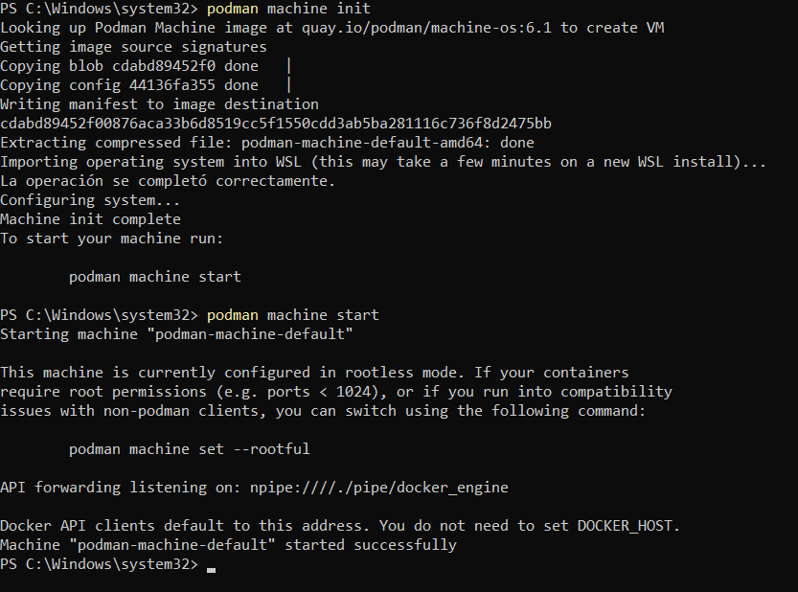
Figura 2. Máquina creada e iniciada correctamente con podman machine start.

3. Configuración inicial de Podman Desktop
Con la máquina funcionando, se abre Podman Desktop. La primera vez que se ejecuta aparece la pantalla de bienvenida (en este caso, la versión 1.29.3), donde se eligen las extensiones que se van a incluir. Se dejaron seleccionadas las tres:
Extensión | Función
Podman | Integra el motor de contenedores y las máquinas de Podman con la interfaz gráfica.
kubectl CLI | Herramienta de línea de comandos de Kubernetes, que sirve para administrar clústeres y desplegar aplicaciones en ellos.
Compose | Permite definir y ejecutar aplicaciones formadas por varios contenedores a partir de un archivo compose.

En la parte inferior está la opción de Telemetry, que permite enviar datos de uso anónimos a Red Hat para mejorar el programa; esta preferencia se puede cambiar después en Settings > Preferences. Finalmente, se presiona Start onboarding para comenzar el asistente de configuración (el botón Skip permite omitirlo).
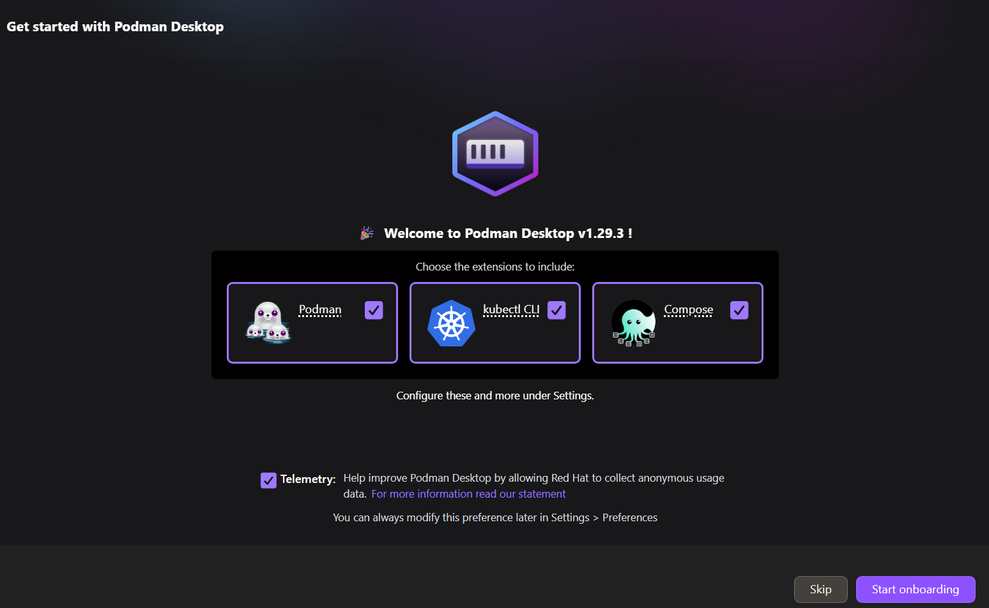
Figura 3. Pantalla de bienvenida de Podman Desktop y selección de extensiones.

4. Verificación de la configuración de Podman
Durante el asistente se muestra la sección Podman Setup, encargada de integrar Podman y sus máquinas con Podman Desktop. Como la máquina ya se había creado e iniciado desde la terminal, el asistente la detecta y muestra el mensaje Podman has been set up correctly, que confirma que todo quedó bien configurado.
También aparece la opción Autostart, que se dejó activada (Enabled) para que el motor de Podman se inicie automáticamente cada vez que se abra Podman Desktop. Para continuar se presiona el botón Next. En el menú lateral de Settings se encuentran las demás secciones de configuración: Resources, Proxy, Registries, Authentication, CLI Tools, Kubernetes, Experimental y Preferences.
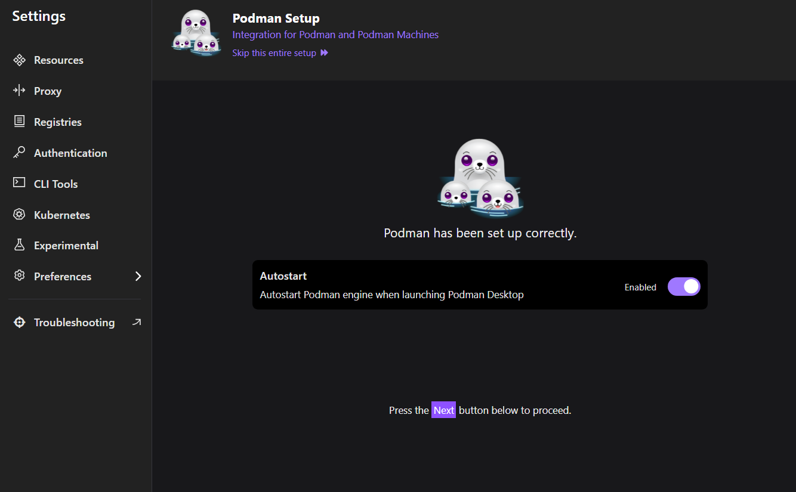
Figura 4. Podman configurado correctamente con el inicio automático activado.

5. Construcción de una imagen (Build image)
Podman Desktop incluye un formulario para construir imágenes a partir de un Containerfile, que es el equivalente al Dockerfile de Docker (Podman acepta ambos). Los campos del formulario son los siguientes:
Campo | Descripción
Containerfile path | Ruta del archivo Containerfile o Dockerfile con las instrucciones para construir la imagen.
Build context directory | Carpeta que se usa como contexto de construcción, es decir, desde donde se toman los archivos que se copian a la imagen.
Image name | Nombre y etiqueta que tendrá la imagen, por ejemplo quay.io/namespace/my-custom-image.
Build arguments | Pares clave-valor que se pasan como argumentos (ARG) durante la construcción. Se agregan o quitan con los botones + y −.
Platform | Arquitectura para la que se construye la imagen: Intel y AMD x86_64 (AMD64, seleccionada por defecto) o ARM aarch64 (ARM64).
Registry Validation | Si está marcada, valida los registros de imágenes antes de iniciar la construcción.

Este formulario equivale al siguiente comando en la terminal:
podman build -t <nombre-imagen> -f <Containerfile> <directorio-contexto>
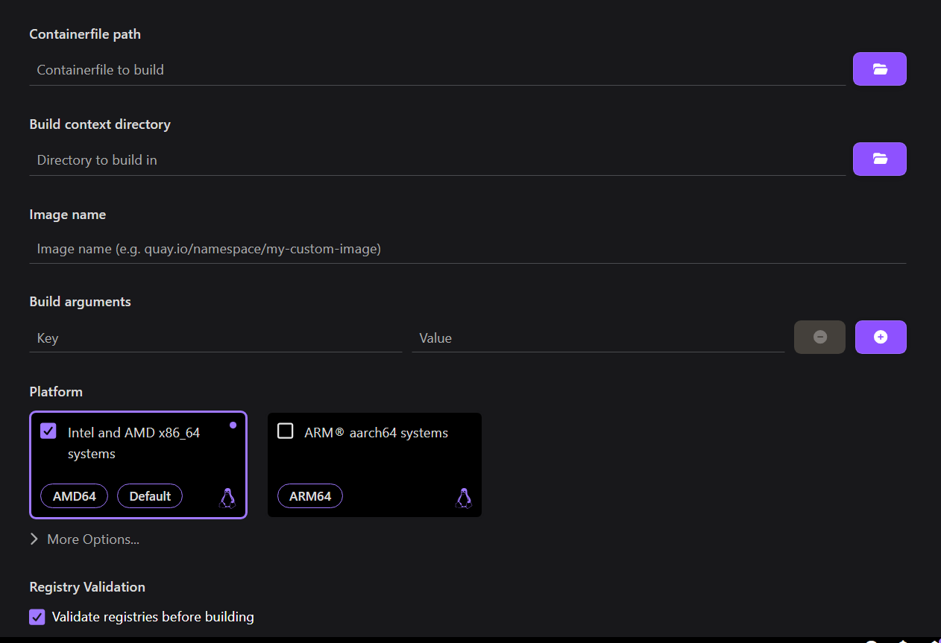
Figura 5. Formulario de construcción de imágenes en Podman Desktop.

6. Ejecución de un contenedor de prueba
Para comprobar que Podman ejecuta contenedores correctamente se utilizó la imagen de prueba quay.io/podman/hello:latest. En la sección Containers de Podman Desktop aparece el contenedor creado con los siguientes datos:
Dato | Valor y significado
Nombre | sharp_nobel. Podman genera un nombre aleatorio cuando no se especifica uno al crear el contenedor.
Estado | EXITED. Es el resultado esperado: esta imagen solo imprime un mensaje de bienvenida y termina, por lo que el contenedor se detiene al finalizar.
Motor | podman, el motor donde se ejecutó el contenedor.
Imagen | quay.io/podman/hello:latest, la imagen a partir de la cual se creó.
Acciones | Los botones de la derecha permiten volver a iniciar el contenedor, eliminarlo o ver más opciones.

Desde la terminal, el mismo contenedor de prueba se puede ejecutar con:
podman run quay.io/podman/hello
Figura 6. Contenedor de prueba creado a partir de la imagen quay.io/podman/hello.

7. Estado de la máquina de Podman
En Settings > Resources se puede consultar el estado de la máquina desde Podman Desktop. La tarjeta muestra la versión de Podman instalada (v6.0.2) y la información de la máquina local:
Elemento | Descripción
Estado | RUNNING: la máquina está encendida y lista para ejecutar contenedores.
Modo | rootful: la máquina se ejecuta con privilegios de root.
Podman endpoint | Dirección (tubería de Windows) por la que Podman Desktop se comunica con la máquina.
CPU(s) | 12 núcleos disponibles para la máquina.
Memory | 7.97 GB de memoria disponibles.
Disk size | 1.08 TB de espacio en disco.
WSL | Indica que la máquina funciona sobre Windows Subsystem for Linux.

Debajo de los recursos están los botones para iniciar, reiniciar, detener, editar y eliminar la máquina. El botón Create new... permite crear otra máquina y el ícono de engrane abre su configuración.
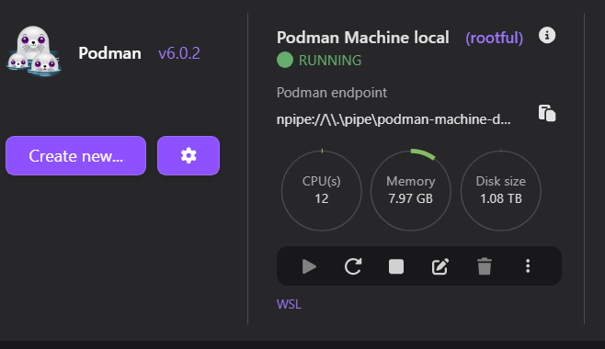
Figura 7. Estado y recursos de la máquina de Podman en Podman Desktop.
Nota: En el paso 2 la máquina arrancó en modo rootless, mientras que aquí aparece como rootful. El cambio de modo se realiza con el comando podman machine set --rootful que se muestra en la Figura 2.

8. Creación de un contenedor: opciones avanzadas
Al crear un contenedor a partir de una imagen, Podman Desktop muestra un formulario dividido en cuatro pestañas: Basic, Advanced, Networking y Security. En la pestaña Advanced se encuentran las siguientes opciones:
Opción | Descripción | Parámetro
Use TTY | Attach a pseudo terminal asigna una terminal al contenedor, e Interactive mantiene abierta la entrada estándar (STDIN) aunque no se esté conectado. Ambas se dejaron activadas. | -t y -i
Specify user | Usuario con el que se ejecuta el contenedor. Si se usa un nombre, debe existir en el archivo /etc/passwd de la imagen, por lo que se recomienda usar el ID de usuario. | --user
Auto removal | Elimina el contenedor automáticamente cuando su proceso termina. Se dejó desactivada. | --rm
Restart policy | Define si el contenedor se reinicia al detenerse. Se dejó en No restart; el campo Retries indica los reintentos cuando se usa una política de reinicio por fallo. | --restart
Devices | Permite compartir dispositivos del equipo anfitrión con el contenedor y asignarles permisos de lectura (Read), escritura (Write) o creación de nodos (Mknod). | --device

Una vez definidas las opciones, se presiona Start Container para crear e iniciar el contenedor.
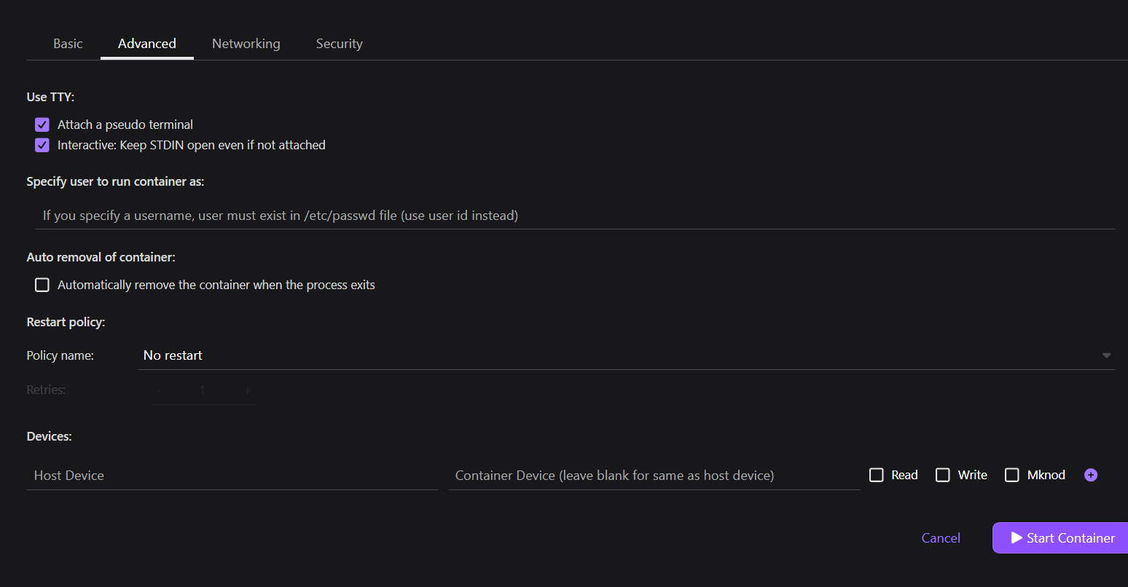
Figura 8. Pestaña Advanced del formulario de creación de contenedores.

9. Imágenes descargadas
En la sección Images de Podman Desktop se listan las imágenes disponibles localmente. Aquí aparece la imagen de prueba descargada anteriormente, con la siguiente información:
Columna | Valor | Descripción
Name | quay.io/podman/hello | Registro y nombre de la imagen.
ID / Tag | 5dd467fce50b / latest | Identificador único de la imagen y su etiqueta (versión).
Environment | podman | Motor donde está almacenada la imagen.
Age | 2 years | Tiempo desde que se creó la imagen en su registro, no desde que se descargó.
Size | 786.95 kB | Tamaño de la imagen; es muy ligera porque solo contiene un programa de prueba.
Arch | amd64 | Arquitectura del procesador para la que fue construida.

Con los botones de Actions se puede crear y ejecutar un contenedor a partir de la imagen, eliminarla o acceder a más opciones. En la terminal, la lista de imágenes se consulta con:
podman images
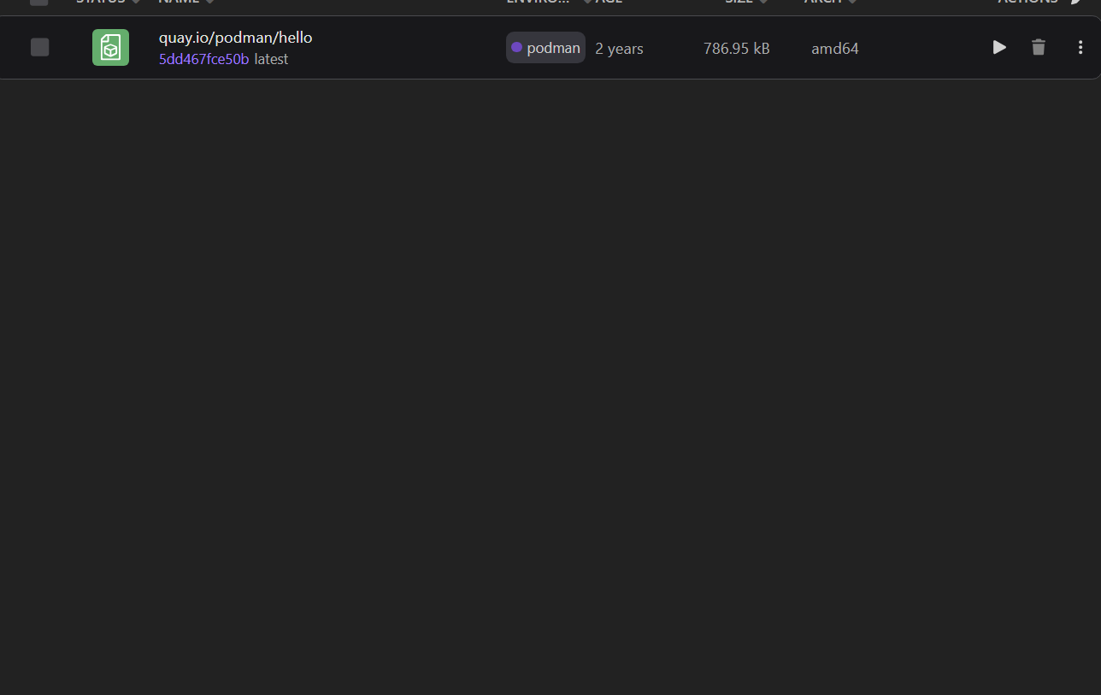
Figura 9. Imagen quay.io/podman/hello en la lista de imágenes locales.

10. Verificación de contenedores desde la terminal
Por último, se verificó el funcionamiento desde el Símbolo del sistema de Windows con el comando:
podman ps
Este comando lista los contenedores que se están ejecutando en ese momento. El resultado muestra un contenedor con ID e217783cd082, en estado Up (en ejecución) desde hace aproximadamente un minuto y con el nombre b541f836b852-infra.
El sufijo -infra indica que se trata del contenedor de infraestructura de un pod. Podman lo crea automáticamente al crear un pod, y su función es mantener los recursos compartidos del pod (como la red) mientras los demás contenedores se agregan o se detienen. Por eso no muestra una imagen ni un comando de aplicación. La parte b541f836b852 corresponde al identificador del pod.
El contenedor de prueba sharp_nobel no aparece en la lista porque ya había terminado (estado EXITED). Para ver todos los contenedores, incluidos los detenidos, se usa podman ps -a.
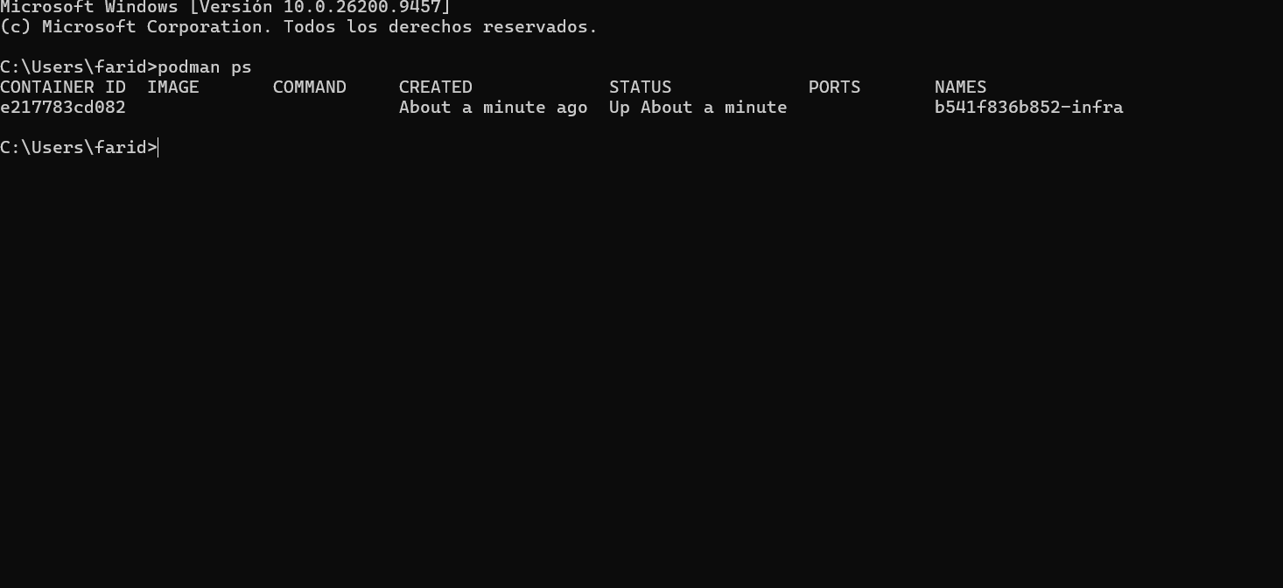
Figura 10. Lista de contenedores en ejecución obtenida con podman ps.

Resumen de comandos
Estos son los comandos utilizados durante el proceso y sus equivalentes para las acciones realizadas desde Podman Desktop:
Comando | Función
podman machine init | Crea la máquina virtual de Podman sobre WSL.
podman machine start | Inicia la máquina virtual.
podman machine set --rootful | Cambia la máquina a modo con privilegios de root.
podman build | Construye una imagen a partir de un Containerfile.
podman run | Crea y ejecuta un contenedor a partir de una imagen.
podman images | Lista las imágenes disponibles localmente.
podman ps | Lista los contenedores en ejecución.
podman ps -a | Lista todos los contenedores, incluidos los detenidos.

Conclusión
Se instaló y configuró correctamente Podman en Windows. Desde la terminal se creó e inició la máquina virtual sobre WSL, y después se configuró Podman Desktop con las extensiones de Podman, kubectl y Compose. Con la interfaz gráfica se revisaron las opciones para construir imágenes y crear contenedores, se ejecutó un contenedor de prueba y se consultó el estado de la máquina. Finalmente, con podman ps se comprobó desde la terminal que Podman ejecuta contenedores sin problemas, lo que confirma que el entorno está listo para trabajar con contenedores.

